

操作系统原理及安全课程设计

专 业 网络空间安全
班 级 2202
学 生 章百琪 谢忠荣
学 号 3220812128
指导教师 王明昊 许锐
起止时间 2023.12.25-2023.12.29
组 别

_2023__年 _12_月

小组成员信息
学号 | 姓名 | 工作分配 | 工作量比例
3220812128 | 章百琪 | 1.1 1.3 | 50%
3221605218 | 谢忠荣 | 1.2 1.4 | 50%

第1题：
利用线程和信号量知识，解决生产者消费者问题。
一、题目分析
桌上有个能盛得下一个水果的空盘子。爸爸不停地向盘中放苹果或梨子，儿子不停地从盘中取出梨子享用，女儿不停地从盘中取出苹果享用。规定三人不能同时从盘子中取、放水果。试用信号量实现爸爸、儿子和女儿这三个循环进程之间的同步。
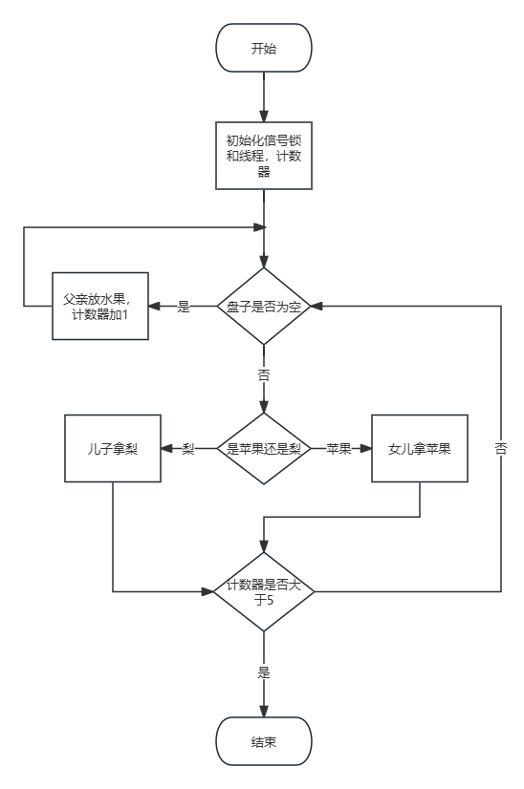
图1-1 生产者消费者流程图
二、系统总体设计
- 数据结构设计：
数据是通过两个整数变量 apple_count 和 peer_count 来表示的。用于存储盘子上苹果和梨的数量。
- 函数说明：
void* Dad(void* arg)：这个函数表示父亲将水果放到盘子上的行为。它使用plate_mutex 来控制对盘子的访问。如果水果数量少于5，它将随机地将一个苹果或梨放到盘子上，并增加相应的水果数量。它还更新execution_count 来限制父亲可以将水果放到盘子上的次数。 void* son(void* arg)：这个函数表示儿子从盘子中取出梨的行为。它使用apple_peer_mutex 来控制对盘子上水果类型的访问。如果盘子上有梨，它取出一个梨，并减少梨的数量。它还更新execution_count 来限制儿子可以从盘子中取出水果的次数。
void* daughter(void* arg)：这个函数表示女儿从盘子中取出苹果的行为。它使用apple_peer_mutex 来控制对盘子上水果类型的访问。如果盘子上有苹果，它取出一个苹果，并减少苹果的数量。它还更新execution_count 来限制女儿可以从盘子中取出水果的次数。int main()：这是程序的主函数，它初始化信号量，创建父线程、子线程和子线程，等待线程完成，然后销毁信号量。
三、系统详细设计及实现
#include <stddef.h>
#include <stdio.h>
#include <unistd.h>
#include <pthread.h>
#include <stdlib.h>
#include <pthread.h>
#include <semaphore.h>

sem_t plate_mutex; // 定义盘子互斥量
sem_t fruit_mutex; // 定义水果互斥量
int apple_count = 0; // 苹果计数器
int pear_count = 0; // 梨计数器
int execution_count = 0; // 执行计数器

void* Dad(void* arg) {
while (execution_count < 5) {
sem_wait(&plate_mutex); // 进入临界区
if (apple_count + pear_count < 5) {
if (rand() % 2 == 0) {
printf("Dad puts an apple.\n");
apple_count++;
} else {
printf("Dad puts a peer.\n");
pear_count++;
}
}
sem_post(&plate_mutex); // 离开临界区
sleep(2);
execution_count++; // 增加计数器
}
pthread_exit(NULL); // 退出线程
}

void* Son(void* arg) {
while (execution_count < 5) {
sem_wait(&fruit_mutex); // 进入临界区
if (pear_count > 0) {
printf("Son got a peer.\n");
pear_count--;
}
sem_post(&fruit_mutex); // 离开临界区
sleep(1);
}
pthread_exit(NULL); // 退出线程
}

void* Daughter(void* arg) {
while (execution_count < 5) {
sem_wait(&fruit_mutex); // 进入临界区
if (apple_count > 0) {
printf("Daughter got an apple.\n");
apple_count--;
}
sem_post(&fruit_mutex); // 离开临界区
sleep(1);
}
pthread_exit(NULL); // 退出线程
}

int main() {
sem_init(&plate_mutex, 0, 1); // 初始化盘子互斥量
sem_init(&fruit_mutex, 0, 1); // 初始化水果互斥量
pthread_t father_thread, son_thread, daughter_thread; // 初始化线程
pthread_create(&father_thread, NULL, Dad, NULL); // 创建线程
pthread_create(&son_thread, NULL, Son, NULL);
pthread_create(&daughter_thread, NULL, Daughter, NULL);
pthread_join(father_thread, NULL); // 等待线程结束
pthread_join(son_thread, NULL);
pthread_join(daughter_thread, NULL);
sem_destroy(&plate_mutex); // 销毁盘子互斥量
sem_destroy(&fruit_mutex); // 销毁水果互斥量
return 0;
}
四、运行测试
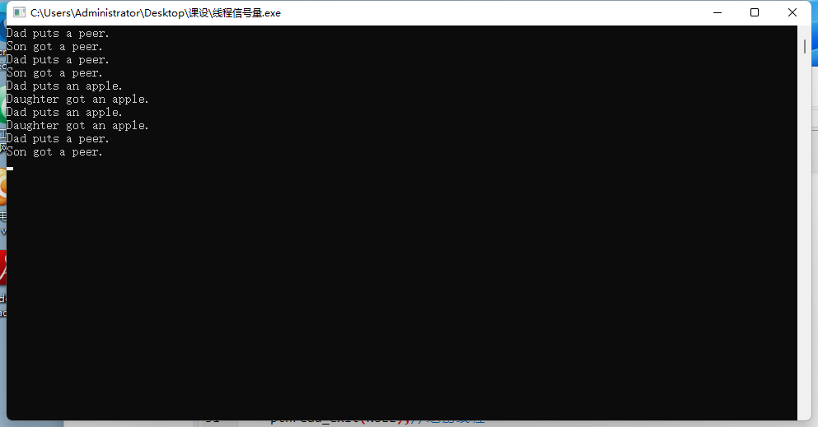

小组成员信息
学号 | 姓名 | 工作分配 | 工作量比例
3220812128 | 章百琪 | 2.2 2.4 | 50%
3221605218 | 谢忠荣 | 2.1 2.3 | 50%
第2题：
模拟处理器调度进程
一、题目分析
若某系统采用可变分区方式管理主存中的用户空间，允许移动作业汇聚空闲分区。供用户使用的最大主存空间为100K，主存分配算法为最先适应分配法，系统配有4台磁带机，一批初始作业如下表所示。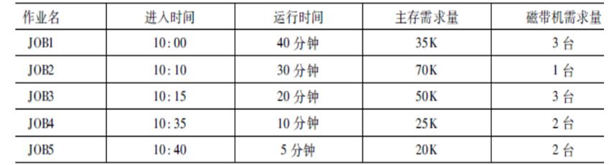
该系统采用多道程序设计技术，对磁带机采用静态分配，忽略设备工作时间和系统进行调度所花的时间，进程调度采用先来先服务算法。请采用FCFS、SJF算法计算作业执行次序、作业的平均周转时间和平均带权周转时间。
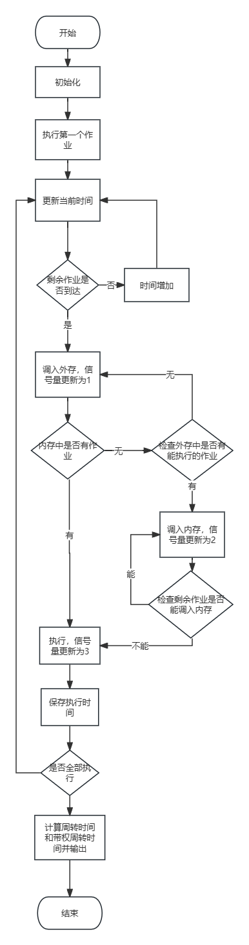
图2-1 模拟处理器调度进程FCFS流程图
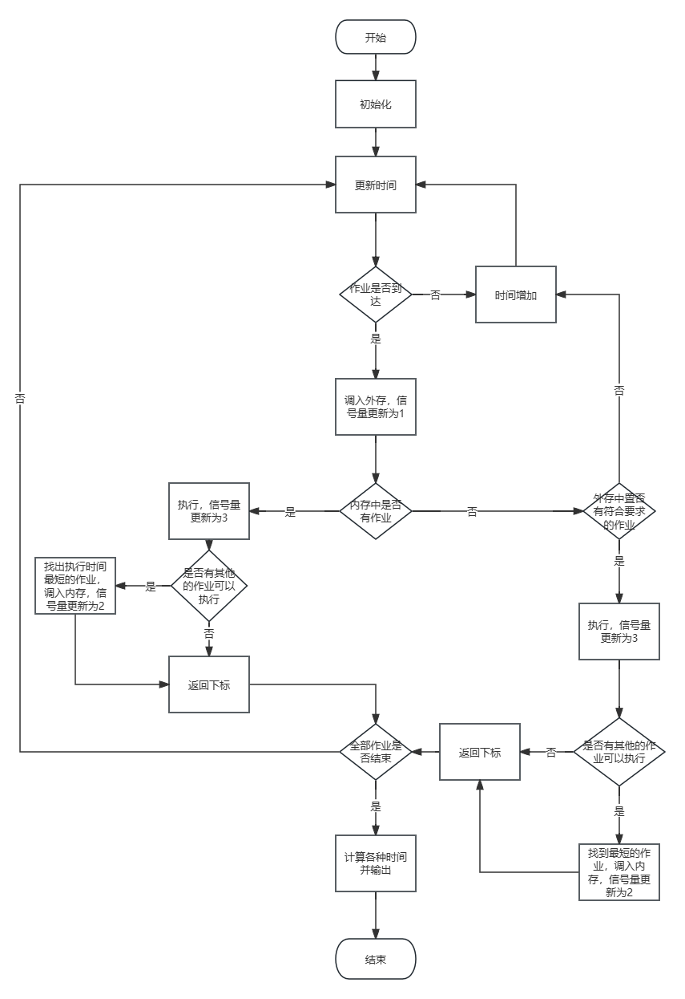
图2-2 模拟处理器调度进程SJF流程图
二、系统总体设计
1． 数据结构设计：
两个算法都采用结构体表示作业，结构体中包括：作业名，到达时间，执行时间，内存需求量，磁带机需求量，信号量（未到达为0，调入外存为1，调入内存为2，已完成为3）
用数组存储多个作业结构体
- 函数说明：
Count函数：计算在外存中或者未到达的作业数，Job * jobs是作业结构体表示作业。
Boole函数：判断是否所有的作业都做完了。Job * jobs是作业结构体表示作业。
Time函数：检查到达了的作业并改变信号量为1,Job * jobs是作业结构体表示作业。int *current_time是当前时间。
End函数：作业执行完毕后将资源返回，Job*jobs是作业结构体表示作业,int *C是内存量,int *X是磁带机数量,int current_time是当前时间,int star_time[]是存放各个作业执行时间的数组
FCFSJudge函数和FCFSJudge2函数：分别从内存和外存中查找可执行的作业，执行后改变信号量为3，返回执行的作业下标，并查找下一次可运行的作业。Job * jobs是作业结构体, int *C是内存量, int *X是磁带机数量, int current_time是当前时间，int star_time[]是存放各个作业执行时间的数组
SJFJuge函数和SJFJudge2函数：分别从内存和外存中查找到执行时间最短的可执行作业，执行后改变信号量为3，返回执行的作业下标，并查找下一次可运行的作业。，判断它是否到达和信号量为0且可执行，若可执行则将内存量和磁带机数量减少，并改变信号量为1，循环遍历信号量，返回为1的个数Job * jobs是作业结构体, int *C是内存量, int *X是磁带机数量, int current_time是当前时间
FCFS函数：配合FCFSJudge函数计算各个作业的周转时间和带权周转时间，最后输出各个作业的执行信息和平均周转时间和平均带权周转时间，Job * jobs是作业结构体
SJF函数：配合SJFJudge函数计算各个作业的周转时间和带权周转时间，最后输出各个作业的执行信息和平均周转时间和平均带权周转时间，Job * jobs是作业结构体
- 系统详细设计及实现
#include <stdio.h>
#include <stdlib.h>
#include <windows.h>
typedef struct Job {
char name[9]; // 作业名称
int arrival_time; // 到达时间
int processing_time; // 运行时间
int c; // 主存需求量
int x; // 磁带机需求量
int r;//未到达为0，调入外存为1，调入内存为2，已完成为3;
} Job;
//计算未进入内存或者未到达的作业数
int count(Job* jobs) {
int m = 0;
for (int i = 0; i < 5; i++) {
if (jobs[i].r != 3 && jobs[i].r != 2) {
m++;
}
}
return m;
}
//检查到达的作业
int time(int* current_time, Job* jobs) {
int m = 0;
int t = 0;
int k = count(jobs);
while (1) {
for (int i = 1; i < 5; i++) {
//剩余的作业都到达
if (jobs[i].r != 3 && jobs[i].r != 2 && jobs[i].arrival_time <= *current_time) {
jobs[i].r = 1;
m++;
}
//剩余作业都没到达
else if (jobs[i].r != 3 && jobs[i].r != 2 && jobs[i].arrival_time > *current_time) {
t++;
}
if (t == 4) {
break;
}
//部分到达或则全部到达结束的条件
if (jobs[i].arrival_time > *current_time || m == k) {
return *current_time;
}
}
//若全部没到达则时间增加
*current_time++;
}
}
//判断是否所有作业已经做完
int boole(Job* jobs) {
int i = 0;
while (i != 5) {
if (jobs[i].r != 3) {
return 0;
}
i++;
}
return 1;
}
//在内存中没有作业时，调入外存中的作业执行
int FCFSJudge(Job* jobs, int* C, int* X, int current_time, int star_time[]) {
int flag = 0;
for (int i = 1; i < 5; i++) {
if (jobs[i].r == 1 && jobs[i].c <= *C && jobs[i].x <= *X) {//判断满足条件的作业
jobs[i].r = 2;
star_time[i] = current_time;//记录执行时间
*X = 4 - jobs[i].x;//资源减少
*C = 100 - jobs[i].c;
//检查能调入内存的作业
for (int j = 0; j < 5; j++) {
if (jobs[j].r == 1 && jobs[j].c <= *C && jobs[j].x <= *X) {
jobs[j].r = 2;
flag++;
}
if (flag) {
break;
}
}
jobs[i].r = 3;//标记为完成
return i;
}
}
return 0;
}
//执行内存中的作业
int FCFSJudge2(Job* jobs, int* C, int* X, int current_time, int star_time[]) {
int flag = 0;
for (int i = 1; i < 5; i++) {
if (jobs[i].r == 2 && jobs[i].c <= *C && jobs[i].x <= *X) {
star_time[i] = current_time;//记录执行时间
*X = *X - jobs[i].x;
*C = *C - jobs[i].c;
for (int j = 0; j < 5; j++) {
if (jobs[j].r == 1 && jobs[j].c <= *C && jobs[j].x <= *X) {
jobs[j].r = 2;
flag++;
}
if (flag) {
break;
}
}
jobs[i].r = 3;
return i;
}
}
return 0;
}
//作业执行结束返回资源
void end(Job* jobs, int* C, int* X, int current_time, int star_time[]) {
for (int k = 0; k < 5; k++) {
if (jobs[k].r == 3 && star_time[k] + jobs[k].processing_time == current_time) {
*X += jobs[k].x;
*C += jobs[k].c;
}
}
}
void FCFS(Job* jobs) {
int current_time = jobs[0].arrival_time; // 当前的时间
int total_turnaround_time = 0; // 总的周转时间
double total_weighted_turnaround_time = 0.0; // 总的带权周转时间
int C = 100; //磁盘大小
int X = 4; //磁带机需求量
int a = 0;
int A[5];//记录执行顺序数组
int m = 1;
X -= jobs[0].x;//默认第一个作业执行
C -= jobs[0].c;//默认第一个作业执行
current_time += jobs[0].processing_time;
jobs[0].r = 3;//第一个默认完成
A[a] = 0;
a++;
int B[5][3];//记录各种时间
double weigth_time[5];//记录带权周转时间
int star_time[5];//记录开始执行时间
star_time[0] = jobs[0].arrival_time;
while (!boole(jobs)) {
//进行运算
end(jobs, &C, &X, current_time, star_time);
time(&current_time, jobs);
int i = FCFSJudge2(jobs, &C, &X, current_time, star_time);
if (i) {
A[a] = i;
current_time += jobs[A[a]].processing_time;
a++;
}
else {
i = FCFSJudge(jobs, &C, &X, current_time, star_time);
if (i) {
A[a] = i;
current_time += jobs[A[a]].processing_time;
a++;
}
else{
current_time++;
}
}
}
for (int n = 0; n < 5; n++) {
B[n][0] = jobs[n].arrival_time;
B[n][1] = jobs[n].processing_time + star_time[n];
B[n][2] = B[n][1] - B[n][0];
weigth_time[n] = 1.0 * (jobs[n].processing_time + star_time[n] - jobs[n].arrival_time) / jobs[n].processing_time;
total_turnaround_time += B[n][2];
total_weighted_turnaround_time += weigth_time[n];
}
printf("作业执行顺序: ");
//输出执行顺序
for (int i = 0; i < a; i++) {
if (A[i] != 6) {
printf("JOB%d ", A[i] + 1);
}
}
printf("\n");
for (int i = 0; i < a; i++) {
printf("JOB%d: %d:%02d-%d:%02d 周转时间：%d 带权周转时间：%.1lf \n", i + 1, B[i][0] / 60, B[i][0] % 60, B[i][1] / 60, B[i][1] % 60, B[i][2], weigth_time[i]);
}
printf("平均周转时间：%dmin\n", total_turnaround_time / a);
printf("平均带权周转时间：%.1f\n", total_weighted_turnaround_time / a);
system("pause");
system("cls");
}
//找出外存中能执行的作业
int SJFJudge(Job* jobs, int* C, int* X, int current_time, int star_time[]) {
int index = 0, index1 = 0, min = 9999, min1 = 9999;
//判断满足条件的作业
for (int i = 1; i < 5; i++) {
if (jobs[i].r == 1 && jobs[i].c <= *C && jobs[i].x <= *X) {
jobs[i].r = 2;
}
}
//找出满足条件作业中最短的作业
for (int m = 1; m < 5; m++) {
if (jobs[m].r == 2 && jobs[m].c <= *C && jobs[m].x <= *X) {
if (min > jobs[m].processing_time) {
min = jobs[m].processing_time;
index = m;
}
}
}
//将其他的作业调回外存-
for (int k = 0; k < 5; k++) {
if (jobs[k].r == 2) {
if (k != index) {
jobs[k].r = 1;
}
}
}
//执行
if (index) {
star_time[index] = current_time;//记录执行时间
*X = 4 - jobs[index].x;
*C = 100 - jobs[index].c;
jobs[index].r = 3;
//查找在当前作业运行中能执行的作业
for (int j = 0; j < 5; j++) {
if (jobs[j].r == 1 && jobs[j].c <= *C && jobs[j].x <= *X) {
jobs[j].r = 2;
}
}
//如果有多个作业满足则找出最短的作业调入内存缓冲区
for (int m = 1; m < 5; m++) {
if (jobs[m].r == 2 && jobs[m].c <= *C && jobs[m].x <= *X) {
if (min1 > jobs[m].processing_time) {//找到最小的运行时间的
min1 = jobs[m].processing_time;
index1 = m;//找到最小的下标
}
}
}
//将其他的调回外存中
for (int k = 0; k < 5; k++) {
if (jobs[k].r == 2) {
if (k != index1) {
jobs[k].r = 1;
}
}
}
return index;
}
return 0;
}
//将内存缓冲区的作业调入执行
int SJFJudge2(Job* jobs, int* C, int* X, int current_time, int star_time[]) {
int index = 0, t = 0;
int min = 9999;
for (int i = 1; i < 5; i++) {
if (jobs[i].r == 2) {
star_time[i] = current_time;//记录执行时间
*X = *X - jobs[i].x;
*C = *C - jobs[i].c;
//从外存中找到在当前作业运行的时候能执行的作业
for (int j = 0; j < 5; j++) {
if (jobs[j].r == 1 && jobs[j].c <= *C && jobs[j].x <= *X) {
jobs[j].r = 2;
}
}
jobs[i].r = 3;
t = i;
}
}
//如果有多个作业满足则找出最短的作业调入内存缓冲区
for (int m = 1; m < 5; m++) {
if (jobs[m].r == 2 && jobs[m].c <= *C && jobs[m].x <= *X) {
if (min > jobs[m].processing_time) {//找到最小的运行时间的
min = jobs[m].processing_time;
index = m;//找到最小的下标
}
}
}
//将其他的调回外存中
for (int k = 0; k < 5; k++) {
if (jobs[k].r == 2) {
if (k != index) {
jobs[k].r = 1;
}
}
}
return t;
}
void SJF(Job* jobs) {
int current_time = jobs[0].arrival_time; // 当前的时间
int total_turnaround_time = 0; // 总的周转时间
double total_weighted_turnaround_time = 0.0; // 总的带权周转时间
int C = 100; //磁盘大小
int X = 4; //磁带机需求量
int a = 0;
int A[5];//记录执行顺序数组
X -= jobs[0].x;//默认第一个作业执行
C -= jobs[0].c;//默认第一个作业执行
current_time += jobs[0].processing_time;
jobs[0].r = 3;//第一个默认完成
A[a] = 0;
a++;
int B[5][3];//记录各种时间
double weigth_time[5];//记录带权周转时间
int star_time[5];//记录开始执行时间
star_time[0] = jobs[0].arrival_time;
while (!boole(jobs)) {//进行运算
end(jobs, &C, &X, current_time, star_time);
time(&current_time, jobs);
int i = SJFJudge2(jobs, &C, &X, current_time, star_time);
if (i) {
A[a] = i;
current_time += jobs[A[a]].processing_time;
a++;
}
else {
i = SJFJudge(jobs, &C, &X, current_time, star_time);
if (i) {
A[a] = i;
current_time += jobs[A[a]].processing_time;
a++;
}
else{
current_time++;
}
}
}
for (int n = 0; n < 5; n++) {
B[n][0] = jobs[n].arrival_time;
B[n][1] = jobs[n].processing_time + star_time[n];
B[n][2] = B[n][1] - B[n][0];
weigth_time[n] = 1.0 * (jobs[n].processing_time + star_time[n] - jobs[n].arrival_time) / jobs[n].processing_time;
total_turnaround_time += B[n][2];
total_weighted_turnaround_time += weigth_time[n];
}
printf("作业执行顺序: ");
//输出执行顺序
for (int i = 0; i < a; i++) {
if (A[i] != 6) {
printf("JOB%d ", A[i] + 1);
}
}
printf("\n");
for (int i = 0; i < a; i++) {
printf("JOB%d: %d:%02d-%d:%02d 周转时间：%3d 带权周转时间：%.1lf \n", i + 1, B[i][0] / 60, B[i][0] % 60, B[i][1] / 60, B[i][1] % 60, B[i][2], weigth_time[i]);
}
printf("平均周转时间：%dmin\n", total_turnaround_time / a);
printf("平均带权周转时间：%.1f\n", total_weighted_turnaround_time / a);
system("pause");
system("cls");
}
int init() {
int t;
//初始化
Job* jobs = (Job*)malloc(5 * sizeof(Job));
jobs[0] = Job{ "JOB1", 10 * 60, 40, 35, 3, 0 };
jobs[1] = Job{ "JOB2", 10 * 60 + 10, 30, 70, 1, 0 };
jobs[2] = Job{ "JOB3", 10 * 60 + 15, 20, 50, 3, 0 };
jobs[3] = Job{ "JOB4", 10 * 60 + 35, 10, 25, 2, 0 };
jobs[4] = Job{ "JOB5", 10 * 60 + 40, 5, 20, 2, 0 };
do {
printf("作业调度算法\n");
printf(" ----------\n");
printf(" |1.FCFS |\n");
printf(" |2.SJF |\n");
printf(" |0.EXIT |\n");
printf(" ----------\n");
printf("请进行选择\n");
scanf_s("%d", &t);
if (t == 1) {
FCFS(jobs);
return 1;
}
else if (t == 2) {
SJF(jobs);
return 1;
}
else {
return 0;
system("cls");
}
} while (t);

}
int main() {
while (init()) {
}
}
- 运行测试
- FCSF
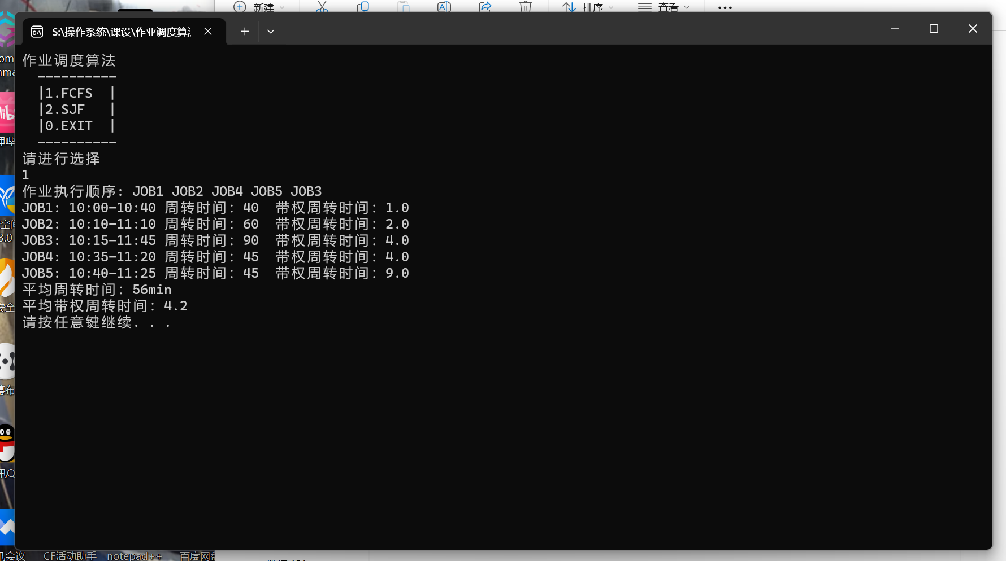

当job3 内存需求量改为30，即调前job3FCFS结果：
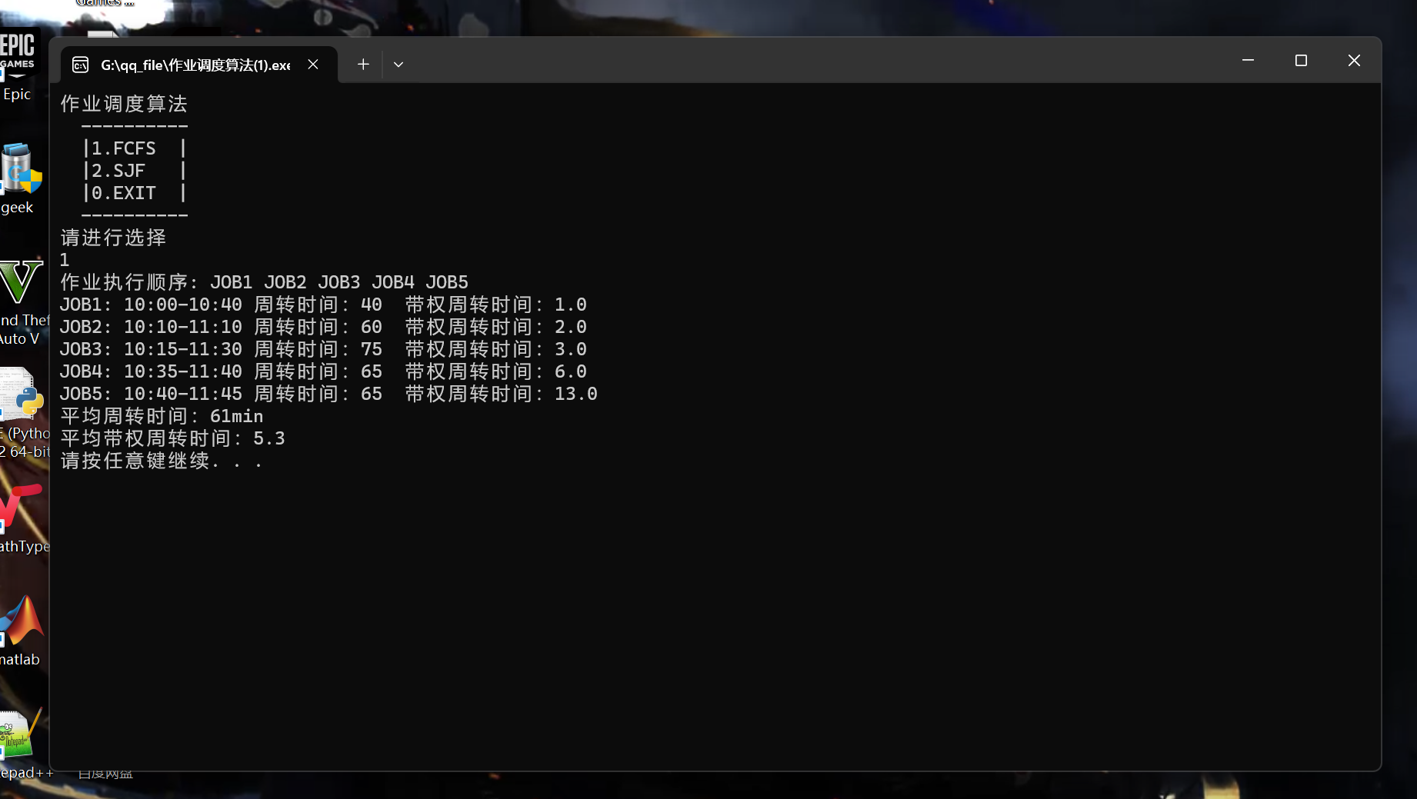
- SJF
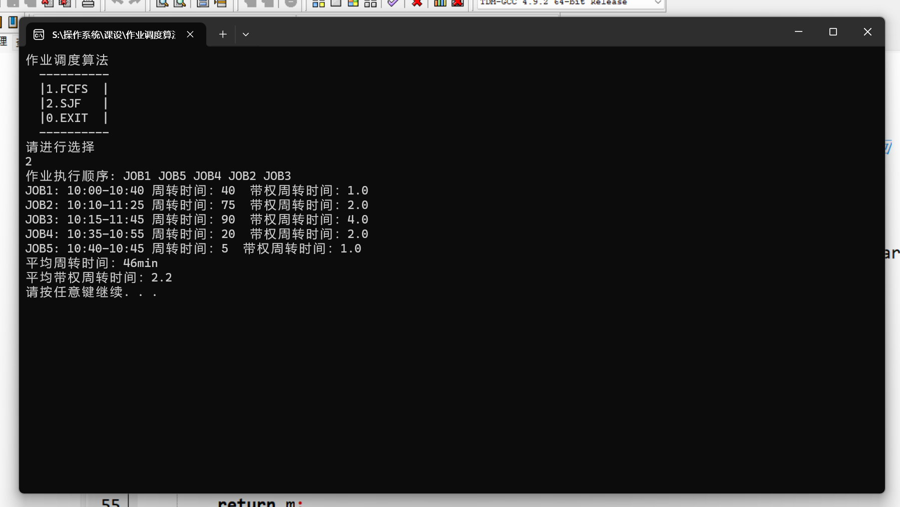
当job4 运行时间改为5min，即调前job4SJF结果： 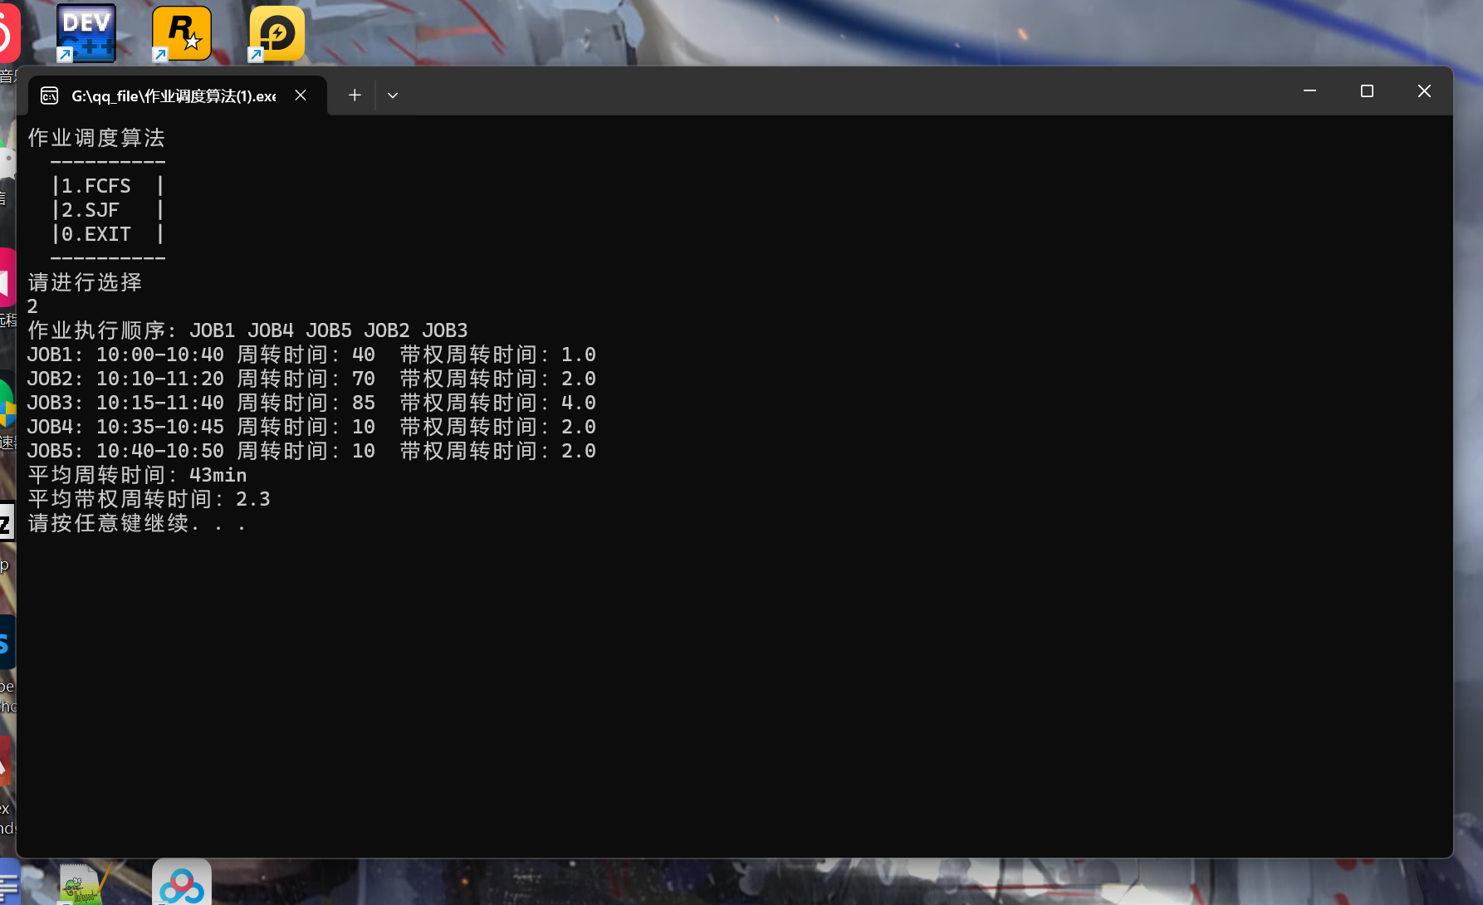
小组成员信息
学号 | 姓名 | 工作分配 | 工作量比例
3220812128 | 章百琪 | 3.2 3.4 | 50%
3221605218 | 谢忠荣 | 3.1 3.3 | 50%
第3题：
模拟实现页面置换算法
一、题目分析
假定某进程共有7页，且系统为之分配了三个物理块，假设已有三个被访问的页面，是：1、2、3，并有以下页面调度序列∶1，2，4，2，6，2，1，5，6，1。
使用以下置换算法：最佳置换算法（OPT）、先进先出置换算法（FIFO）、运用栈结构的最近最少用置换算法（LRU）。
计算并输出：页面置换情况和缺页率。

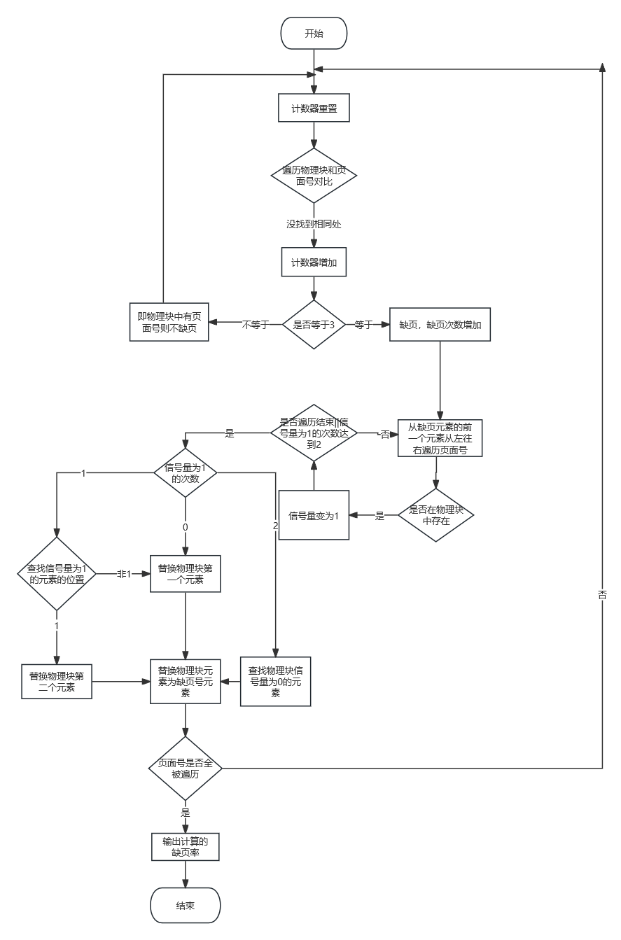
图3-1 模拟实现页面置换算法OPT流程图
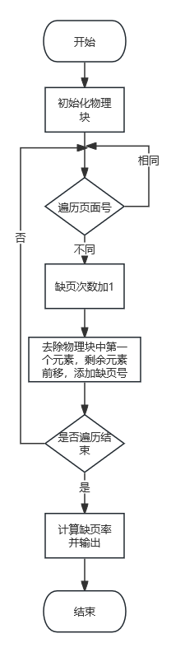

图3-2 模拟实现页面置换算法FIFO流程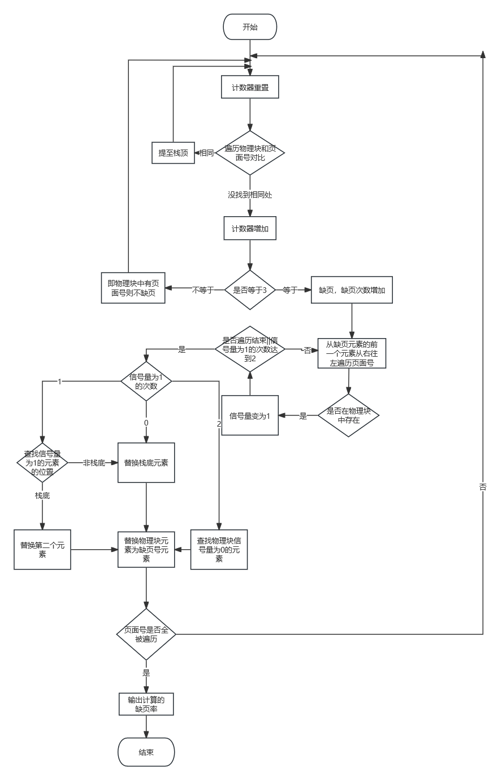

图3-3 模拟实现页面置换算法LRU流程图

二、系统总体设计
1． 数据结构设计：
在FIFO算法和OPT算法中物理块数据和页面号数据分别采用大小为3和大小为7的数组表示存储
在LRU算法中使用栈来表示和存放物理块的数据用数组表示和存放页面号的数据，定义了栈的结构体包括栈体数组和栈顶指针
2.函数说明：
compare函数：查找信号量为1的数组下标，在页面号数组中表示缺页的页面号输出带x的页面号。int a[]是传入的信号量数组，int wait[]是页面号数组
caculate函数：页面发生缺页后，在物理块中查找要置换的页面号，并返回要替换的数的物理块下标。int wait[]是页面号数组，int b[]是物理块数组，int i是发生缺页的数在页面号数组的下标
init函数：初始化栈，stack*s是栈结构表示物理块
pop函数：出栈，把栈顶元素弹出栈，stack*s是栈结构表示物理块
push函数：压栈，把元素压入栈中，stack*s是栈结构表示物理块，int e是要压入的元素
judge函数：将元素置顶，stack*s是栈结构表示物理块，int e是要置顶的元素
caculate1函数：页面发生缺页后，在物理块中查找要置换的页面号，并返回要替换的数的物理块下标。int wait[]是页面号数组，stack*s是栈结构表示物理块，int i是发生缺页的数在页面号数组的下标
- 系统详细设计及实现
#include<stdio.h>
#include<windows.h>
struct stack {
int* top;
int data[3];
int size;
};//定义栈

void init(stack* s) {
s->size = 3;
s->top = s->data;
}//初始化栈

void push(stack* s, int e) {
if (s->top - s->data > s->size) {
printf("栈已满\n");
return;
}
*(s->top) = e;
(s->top)++;
}//压栈

int pop(stack* p) {
int t;
if (p->top != p->data) {//栈非空
p->top--;
t = *(p->top);
return t;
}
}//出栈
void compare(int a[], int wait[]) {
for (int i = 0; i < 10; i++) {
if (a[i] == 0) {
printf("%d ", wait[i]);
} else {
printf("%dx ", wait[i]);
}
}
}
void judge(stack * s, int e) {
stack* x = s;
int n, a[3] = {};
for (int i = 0; i < 3; i++) {
if (s->data[i] == e) {
switch (i) {
case 0:
n = 3;
break;
case 1:
n = 2;
break;
case 2:
n = 1;
break;
default:
printf("eror\n");
}
}
}//查找需要置顶的元素下标，并计算需要弹出的元素个数
for (int j = 0; j < n; j++) {
a[j] = pop(x);
}//弹出元素（包括置顶元素
for (int k = n - 2; k > -1; k--) {
push(x, a[k]);
}//压入置顶元素之前的元素
push(x, a[n - 1]); //压入置顶元素
}
int caculate1(int wait[], stack * s, int i) {
int b[3] = {};//定义物理块信号量，查找到为1，否则为0
int count = 0, t;
for (i -= 1; i > -1; i--) {//从缺页元素的前一个元素从右往左遍历页面号
for (int j = 0; j < 3; j++) {
if (wait[i] == s->data[j]) {
b[j] = 1;
}
}
count = 0;//重置计数器
for (int k = 0; k < 3; k++) {
if (b[k] == 1) {
count++;
} else {
t = k;
}
}
if (count == 2) {//计数器为2，即找到两个元素，停止遍历，返回信号量为0的下标
return t;
}
}
int flag = 0;
for (int l = 0; l < 3; l++) {//若计数器不为2，即遍历结束只有一个元素或没有元素出现的情况
if (b[l] == 1) {
flag++;
}
}
switch (flag) {
case 0://为零时，更新栈底元素
return 0;
case 1://为1时，如果信号量1为栈底元素更新后一个元素，否则更新栈底元素
for (int v = 0; v < 3; v++) {
if (b[v] == 1) {
if (v == 0) {
return 1;
} else {
return 0;
}
}
}
}

}
int caculate(int wait[], int b[], int i) {
int c[3] = {};//定义物理块信号量，查找到为1，否则为0
int count = 0, t;
for (i += 1; i < 10; i++) { //从缺页元素的前一个元素从右往左遍历页面号
for (int j = 0; j < 3; j++) {
if (wait[i] == b[j]) {
c[j] = 1;
}
}
count = 0;//重置计数器
for (int k = 0; k < 3; k++) {
if (c[k] == 1) {
count++;
} else {
t = k;
}
}
if (count == 2) {//计数器为2，即找到两个元素，停止遍历，返回信号量为0的下标
return t;
}
}
int flag = 0;//定义要取多少元素
for (int l = 0; l < 3; l++) {//若计数器不为2，即遍历结束只有一个元素或没有元素出现的情况
if (b[l] == 1) {
flag++;
}
}
switch (flag) {
case 0://为零时，更新栈底元素
return 0;
case 1://为1时，如果信号量1为栈底元素更新后一个元素，否则更新栈底元素
for (int v = 0; v < 3; v++) {
if (b[v] == 1) {
if (v == 0) {
return 1;
} else {
return 0;
}
}
}
}
}
void LRU() {
int count = 0, sum = 0, wait[10] = { 1, 2, 4, 2, 6, 2, 1, 5, 6, 1 },a[10]={};
stack s;
init(&s);
for (int i = 1; i <= 3; i++) {
push(&s, i);
}//初始化物理块元素
for (int j = 0; j < (sizeof(wait) / sizeof(int)); j++) {
count = 0;//计数器更新
for (int k = 2; k > -1; k--) {
if (wait[j] != s.data[k]) {
count++;//计数，若等于3，即物理块中没有页面号则缺页
} else { //若存在，则提至栈顶
judge(&s, wait[j]);
}
if (count == 3) {
a[j]=1;
sum++;
s.data[caculate1(wait, &s, j)] = wait[j]; //缺页计算
}
}
}
printf("LRU：f=%.1lf\n", (1.0 * sum) / (sizeof(wait) / sizeof(int)));//计算缺页率
compare(a,wait);
system("pause");
system("cls");
}
void FIFO() {
int count = 0, sum = 0, b[3] = {1, 2, 3}, wait[10] = { 1, 2, 4, 2, 6, 2, 1, 5, 6, 1},a[10]={};
for (int j = 0; j < (sizeof(wait) / sizeof(int)); j++) {
count = 0;//计数器更新
for (int k = 2; k > -1; k--) {
if (wait[j] != b[k]) {
count++;//计数，若等于3，即物理块中没有页面号则缺页
}
if (count == 3) {
a[j]=1;
sum++;
for (int i = 0; i < 3; i++) {
b[i] = b[i + 1];
}
b[2] = wait[j];
}
}
}

printf("\nFIFO：f=%.1lf\n", (1.0 * sum) / (sizeof(wait) / sizeof(int)));//计算缺页率
compare(a,wait);
system("pause");
system("cls");
}
void OPT() {
int count = 0, sum = 0, b[3] = {1, 2, 3}, wait[10] = { 1, 2, 4, 2, 6, 2, 1, 5, 6, 1}, a[10]={};
for (int j = 0; j < (sizeof(wait) / sizeof(int)); j++) {
count = 0;//计数器更新
for (int k = 2; k > -1; k--) {
if (wait[j] != b[k]) {
count++;//计数，若等于3，即物理块中没有页面号则缺页
}
if (count == 3) {
a[j] = 1;
sum++;
b[caculate(wait, b, j)] = wait[j];
}
}
}
printf("\nOPT：f=%.1lf\n", (1.0 * sum) / (sizeof(wait) / sizeof(int)));//计算缺页率
compare(a, wait);
system("pause");
system("cls");
}
int main() {
int t, n, m;
do {
printf(" 页面置换算法\n");
printf(" ----------\n");
printf(" |1.OPT |\n");
printf(" |2.FIFO |\n");
printf(" |3.LRU |\n");
printf(" |0.Exit |\n");
printf(" ----------\n");
printf("请进行选择:\n");
scanf("%d", &t);
if (t == 1) {
OPT();
} else if (t == 2) {
FIFO();
} else if (t == 3) {
LRU();
} else {
system("cls");
}
} while (t) ;
return 0;
}
- 运行测试
- OPT:
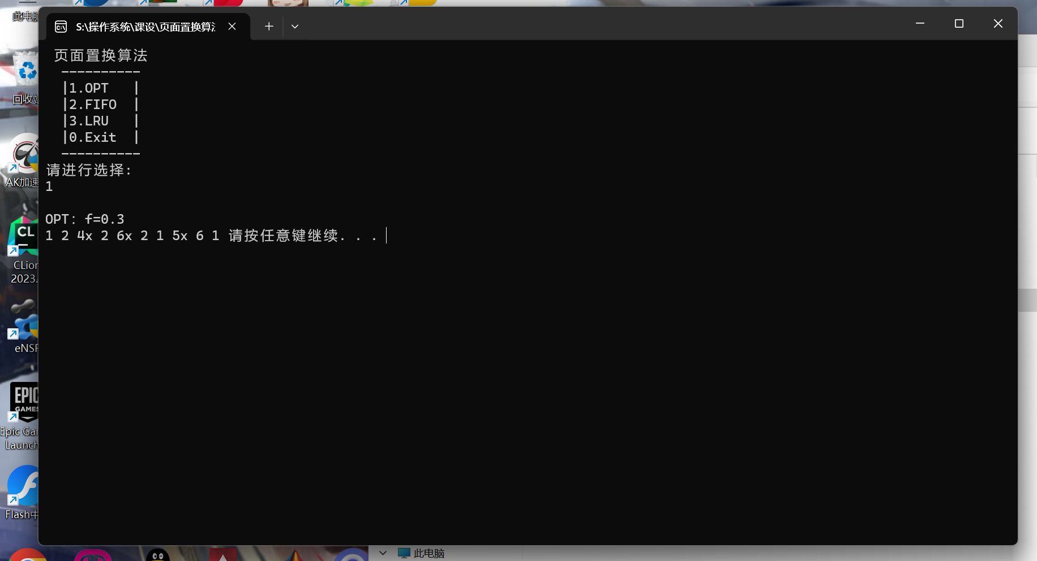
- FIFO:
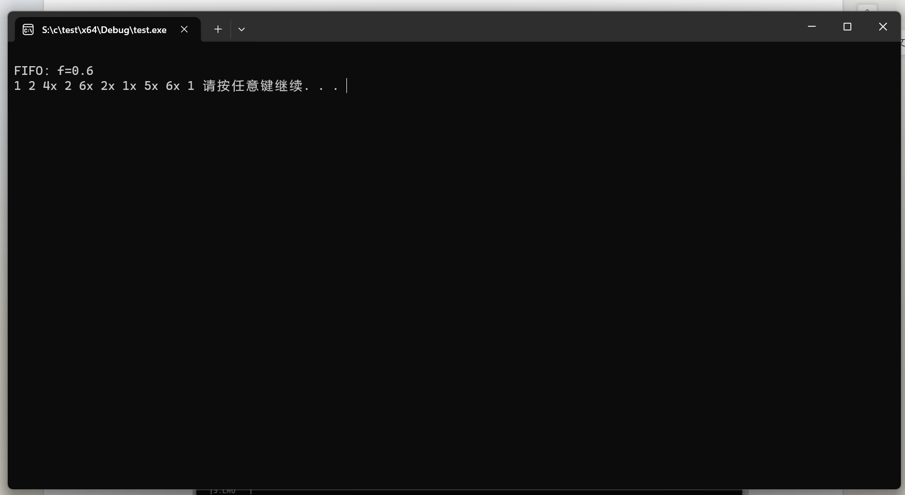
- LRU:
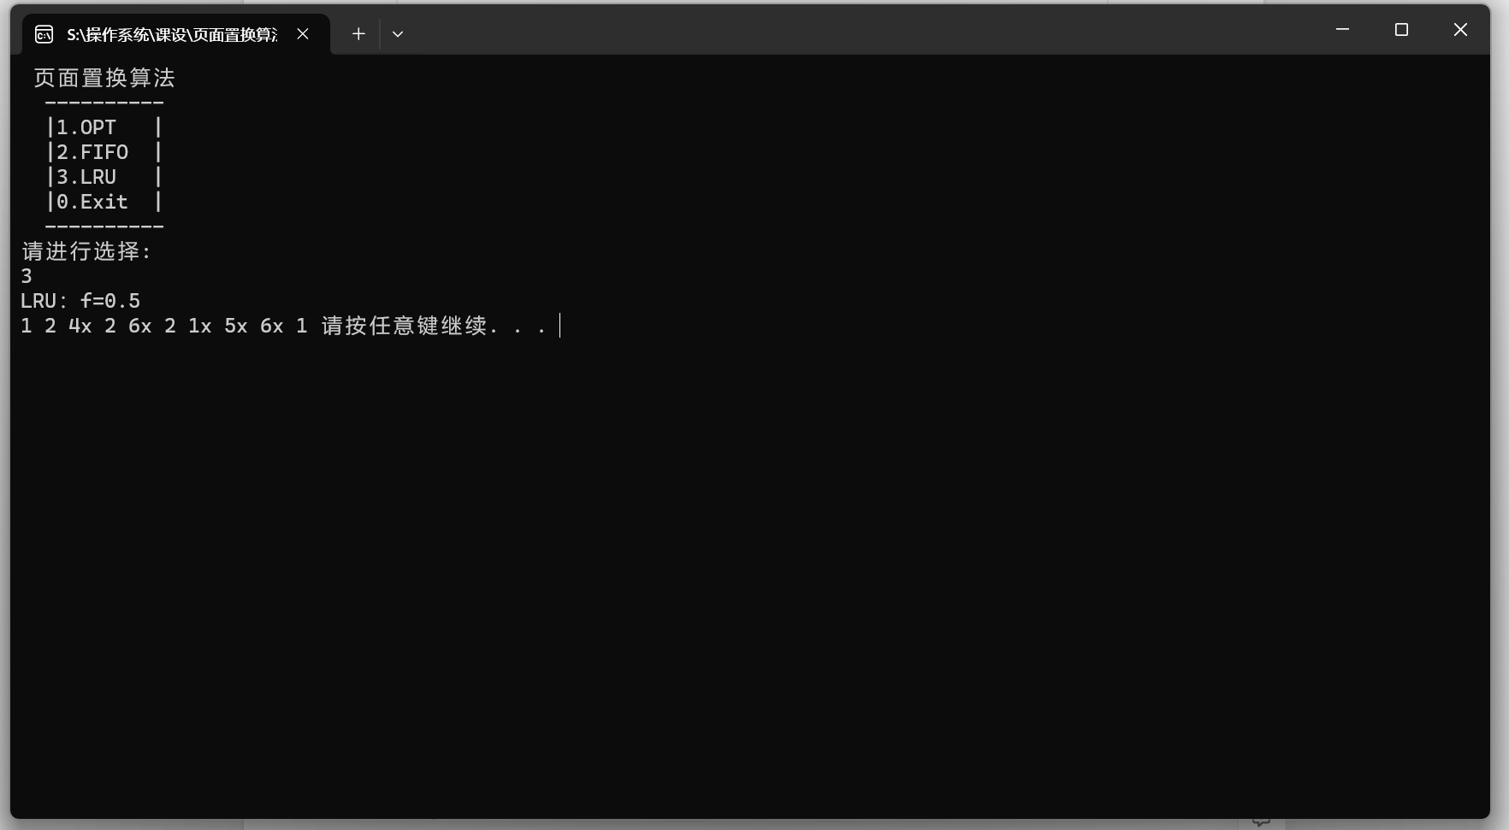
将页面号换为7,0,1,2,0,3,0,4,2,3
- OPT: 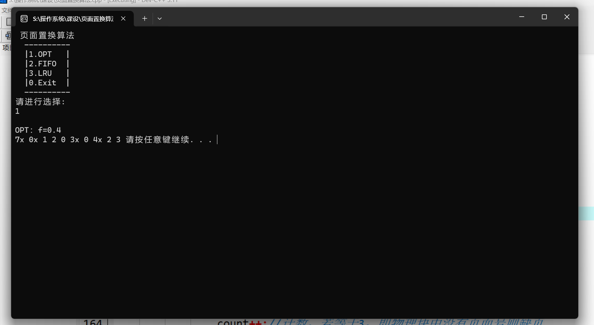
2.FIFO:
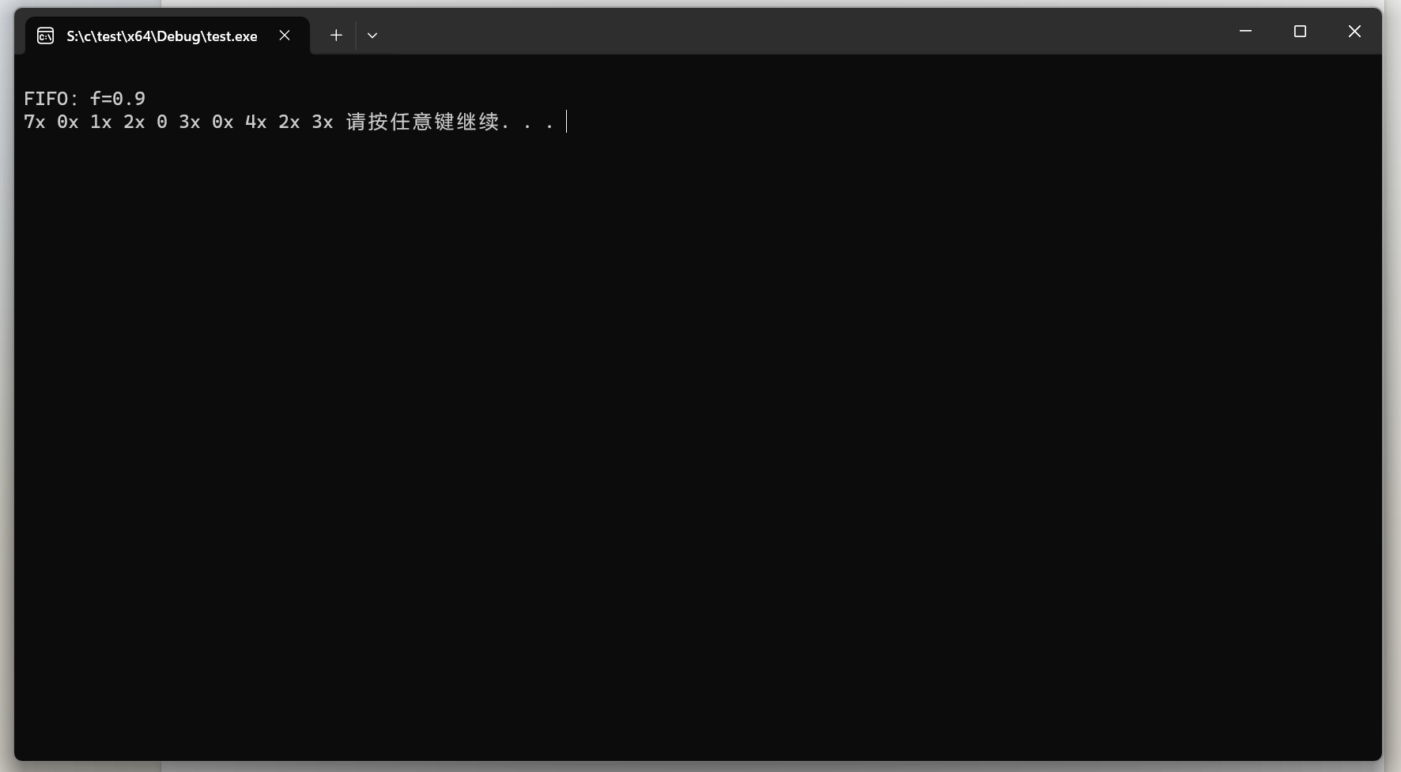
3.LRU:
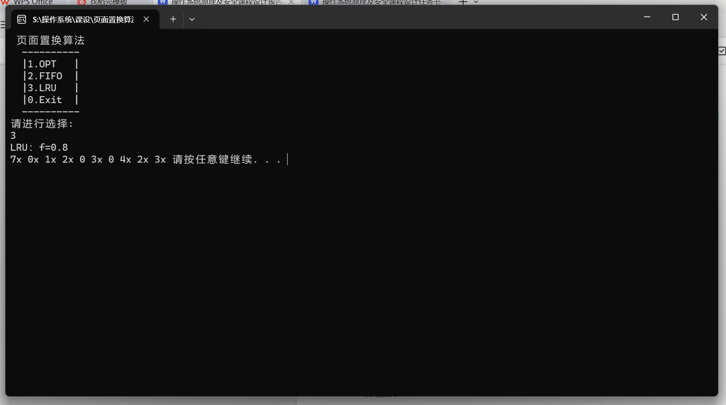
小组成员信息
学号 | 姓名 | 工作分配 | 工作量比例
3220812128 | 章百琪 | 4.1 4.3 4.4 | 75%
3221605218 | 谢忠荣 | 4.2 | 25%
第4题：
模拟实现移臂调度算法
一、题目分析
现在读写磁头正在100号柱面上执行输入/输出操作，上一个访问柱面为27。而访问者请求访问的柱面顺序为∶55，58，39，18，90，160，150，38，184。
需要计算的移臂调度算法包括：先来先服务算法（FCFS）、最短寻道时间优先算法（SSTF）、电梯调度算法（SCAN） 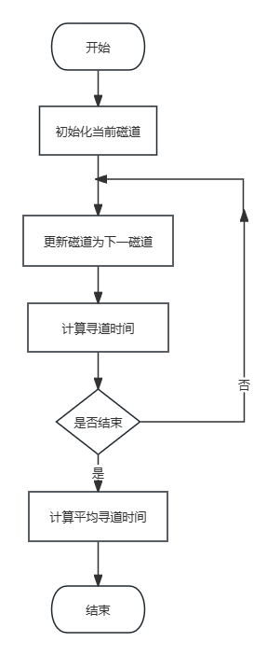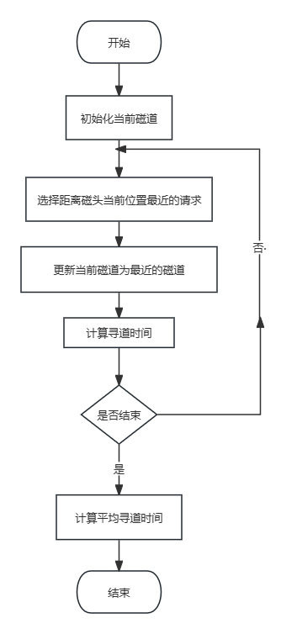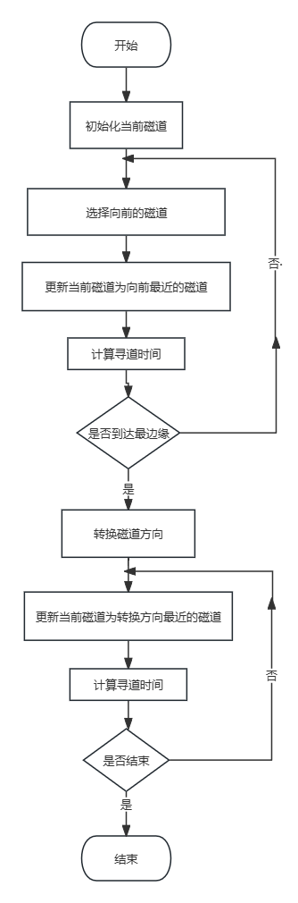
图4-1 FCFS流程图 图4-2 SSTF流程图 图4-3 SCAN流程图
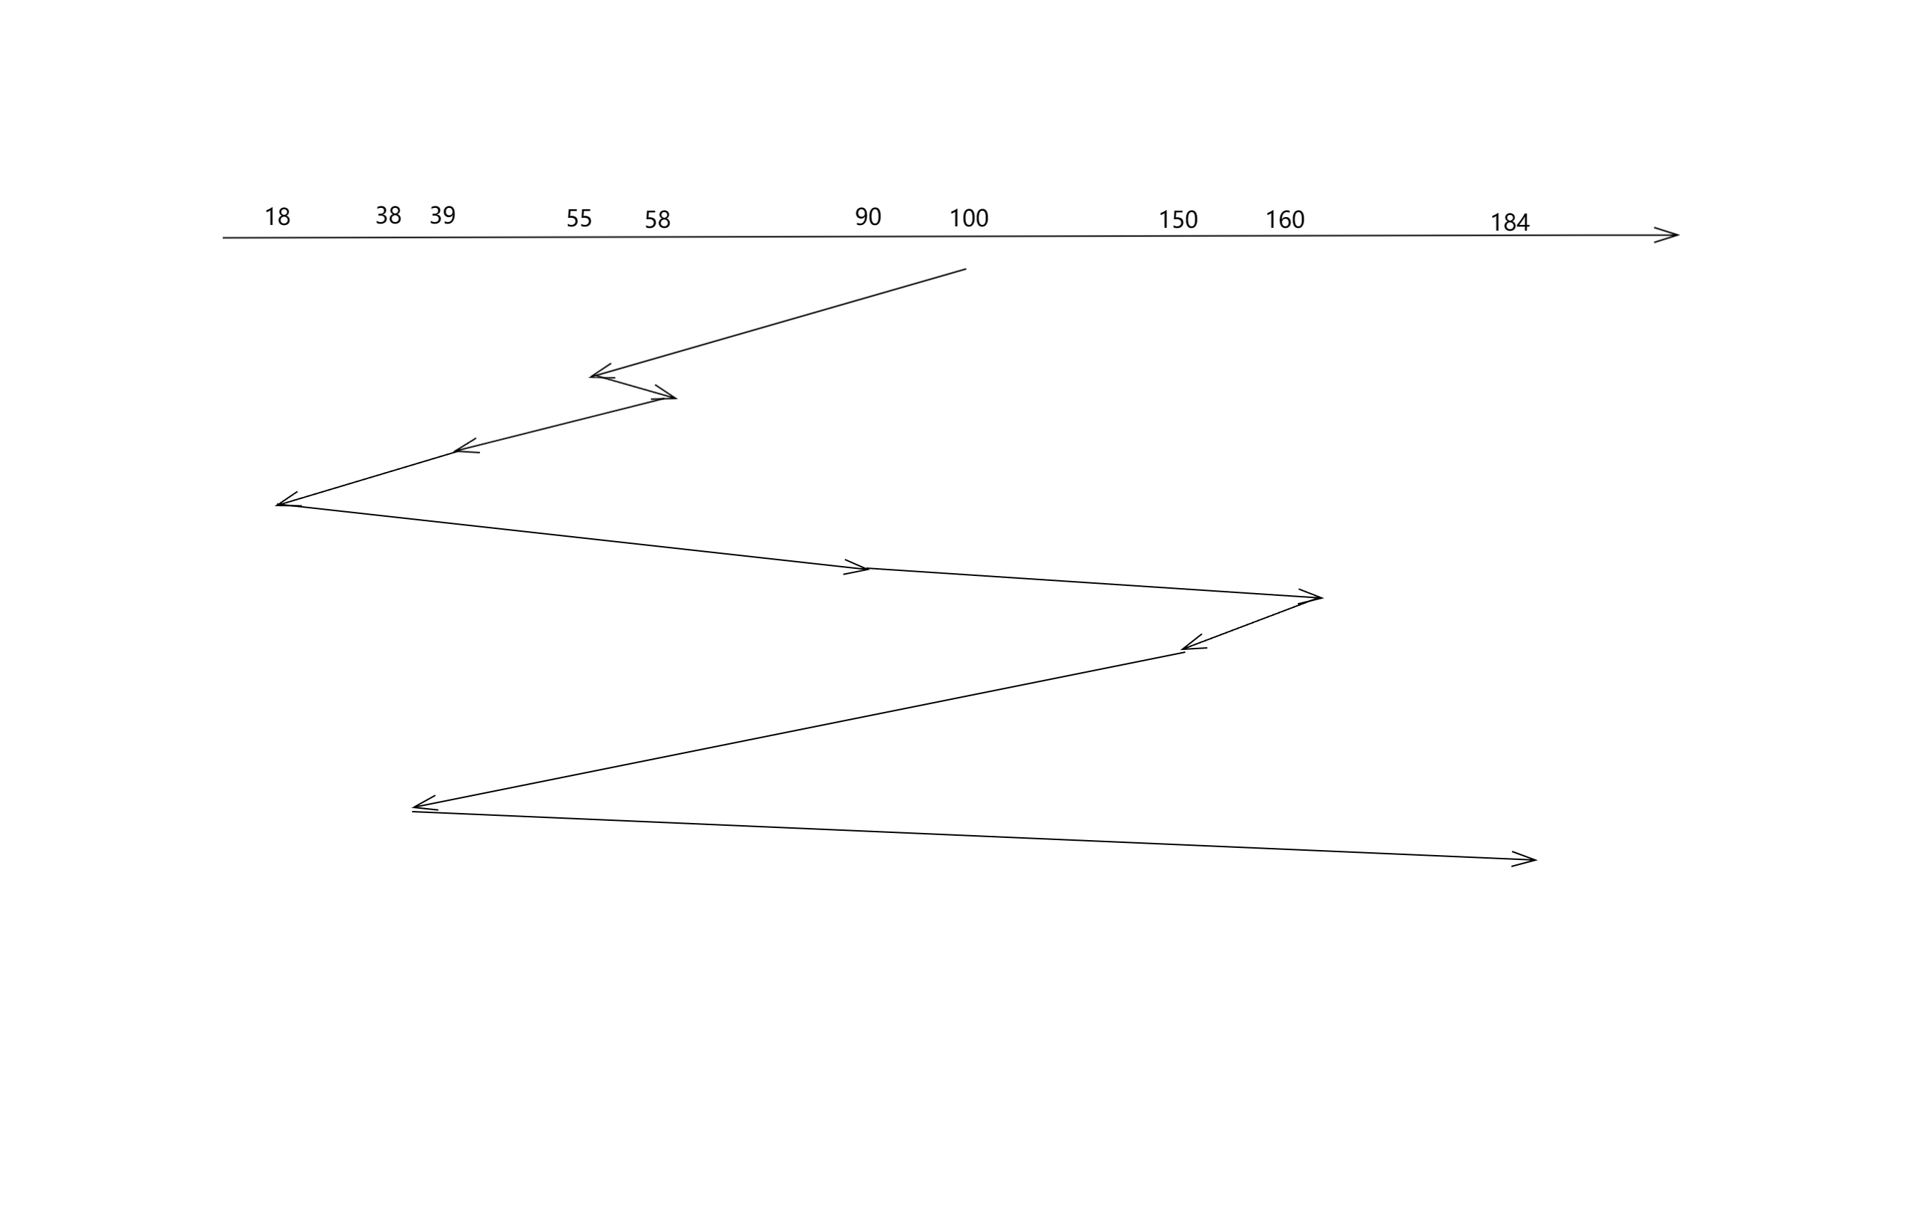
图4-4 FCFS移臂图
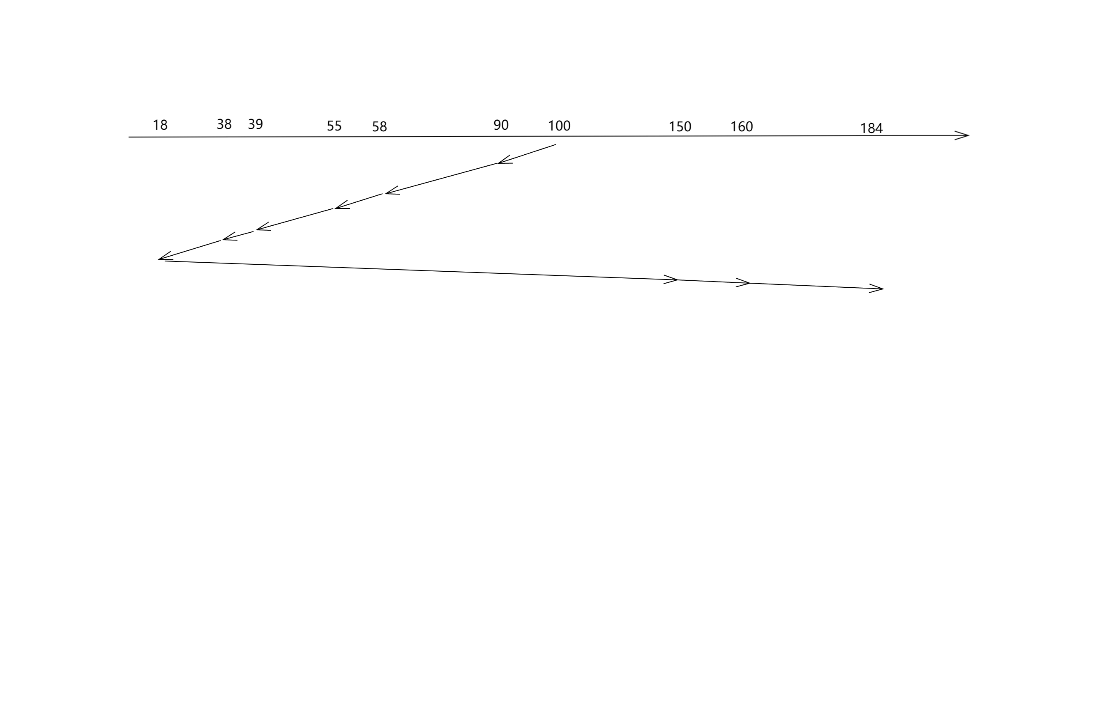
图4-5 SSTF移臂图
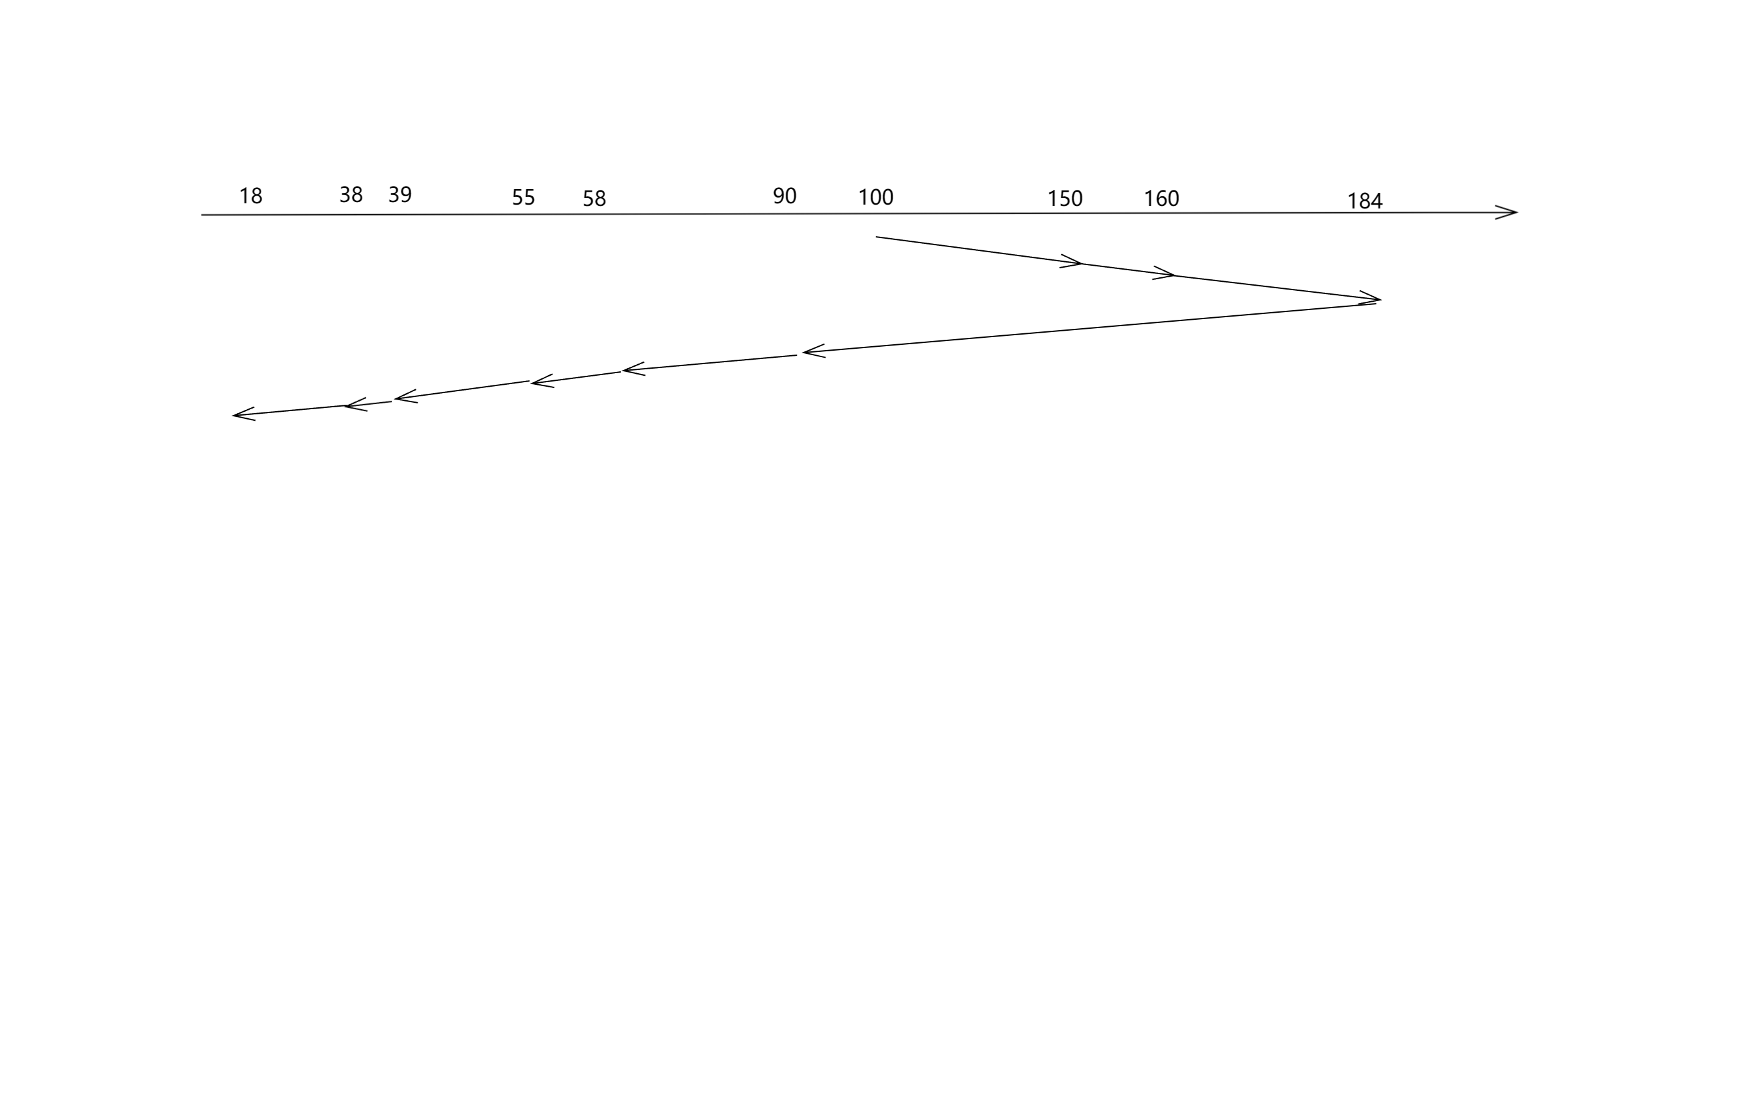
图4-6 SCAN移臂图
二、系统总体设计
1. 数据结构设计：
三个算法都采用数组表示作业，数组存储磁道量，整数型n表示磁道量的个数
2． 函数说明：
fcfs 函数： 首先将当前磁道数初始化为wait[0]，然后使用一个循环遍历整个磁道请求序列。在每次迭代中，计算当前磁道数与下一个磁道数之间的差值，并将其累加到移动数move中。然后更新当前磁道数为下一个磁道数，并打印出访问过的磁道数。最后，计算平均寻道时间并输出结果。int wait[]是磁道号, int n表示磁道量的个数。
sstf函数：初始化，设置当前磁道now为wait[0]，声明其他所需变量。使用循环遍历等待访问的磁道（从第二个磁道开始）。在每次循环中，计算当前磁道与每个等待访问磁道的距离，并存储在数组a中。找出数组a中的最小值（即距离最近的磁道），并更新总寻道时间sum。更新当前磁道为找到的最近磁道，并将该磁道在wait数组中的值设置为一个较大的数（这里是10000），以防止在下次循环中重复选择该磁道。输出当前访问的磁道。循环结束后，计算并输出平均寻道时间（总寻道时间除以等待访问的磁道数量减一）。int wait[]是磁道号, int n表示磁道量的个数。
scan函数： 首先对磁道请求序列进行排序，然后找到当前磁道在排序后的序列中的位置。接下来，函数遍历右边的磁道并计算寻道时间，然后遍历左边的磁道并计算寻道时间。最后，函数计算平均寻道时间并输出结果。int wait[]是磁道号, int n表示磁道量的个数。
三、系统详细设计及实现
#include<stdio.h>
#include<math.h>
#include<Windows.h>
void fcfs(int wait[], int n) {
int now = wait[0];//初始化当前磁道数
int i = 0;
int move = 0;//初始化移动数
printf("FCFS:\n");
while (i != n) {
move += abs(now - wait[i]);//计算寻道时间
now = wait[i];//更新磁道数
printf("visited track:%d\n", now);
i++;
}
printf("平均寻道时间：%.1lf\n", 1.0 * move / (i - 1));
system("pause");
system("cls");
}
void sstf(int wait[], int n) {
int now = wait[0], i = 0, a[10], mini, sum = 0;//初始化
printf("SSTF:\nvisited track:%d\n", now);
for (int j = 1; j < n; j++) {
i = 0;
while (i != n) {
a[i] = abs(now - wait[i]);
i++;
}//遍历数组，通过差值找出距离最近的磁道
mini = 1;
for (i = 1; i < n; i++) {
if (a[mini] > a[i]) {
mini = i;
}
}
sum += abs(now - wait[mini]);//计算寻道时间
now = wait[mini];//更新当前磁道
//更新后原先磁道变为无限大防止计算最近磁道循环更新此磁道
wait[mini] = 10000;
printf("visited track:%d\n", now);
}
printf("平均寻道时间：%.1lf\n", (1.0 * sum) / (n - 1));
system("pause");
system("cls");
}
void scan(int wait[], int n) {
int now = wait[0], max = wait[0], t, f, sum = 0;//初始化
for (int i = 0; i < n; i++) {
for (int j = 0; j < n - i; j++) {
if (wait[j] > wait[j + 1]) {
t = wait[j + 1];
wait[j + 1] = wait[j];
wait[j] = t;
}//将磁道排序
}
}
for (int k = 0; k < n; k++) {
if (wait[k] == now) {
f = k;
}
}//找到当前磁道下标
int l = f;//记录下标
printf("SCAN:\nvisited track:%d\n", now);
for (f += 1; f < n + 1; f++) {
sum += abs(now - wait[f]);//计算寻道时间
now = wait[f];
printf("visited track:%d\n", now);
}//遍历右边的磁道
for (int m = l - 1; m > 0; m--) {
sum += abs(now - wait[m]);//计算寻道时间
now = wait[m];
printf("visited track:%d\n", now);
}//遍历左边的磁道
printf("平均寻道时间：%.1lf\n", (1.0 * sum) / (n - 1));
system("pause");
system("cls");
}
void init() {
int a;
int wait[10] = { 100,55,58,39,18,90,160,150,38,184 };
int n = sizeof(wait) / sizeof(int);
do{
printf(" 磁盘寻道算法\n");
printf("-----------------\n");
printf("| 1.FCFS |\n");
printf("| 2.SSTF |\n");
printf("| 3.SCAN |\n");
printf("| 0.EXIT |\n");
printf("-----------------\n");
printf("请选择算法:\n");
scanf("%d", &a);
if (a == 1) {
fcfs(wait, n);
}
else if (a == 2) {
sstf(wait, n);
}
else if (a == 3) {
scan(wait, n);
}
else{
system("cls");
}
}while(a);
}
int main() {
init();
return 0;
}
四、运行测试
- FCFS
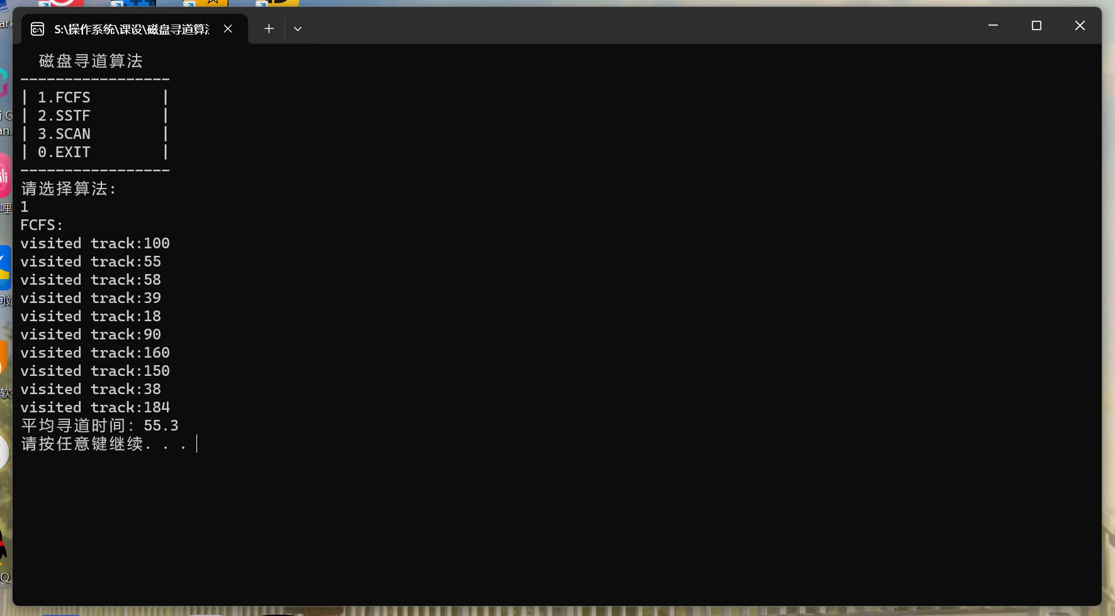
- SSTF
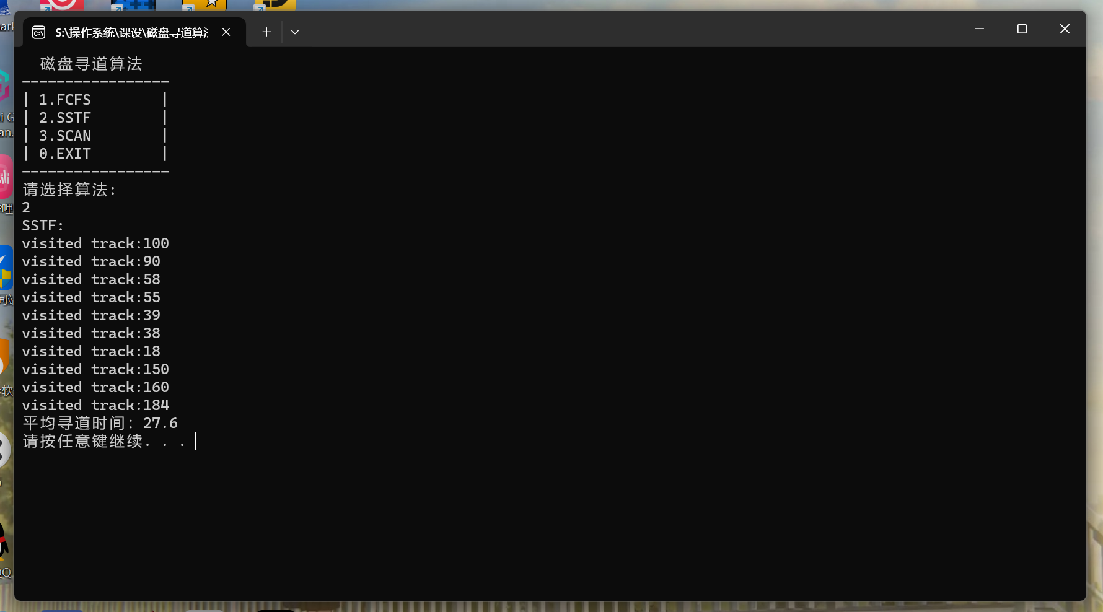
- SCAN
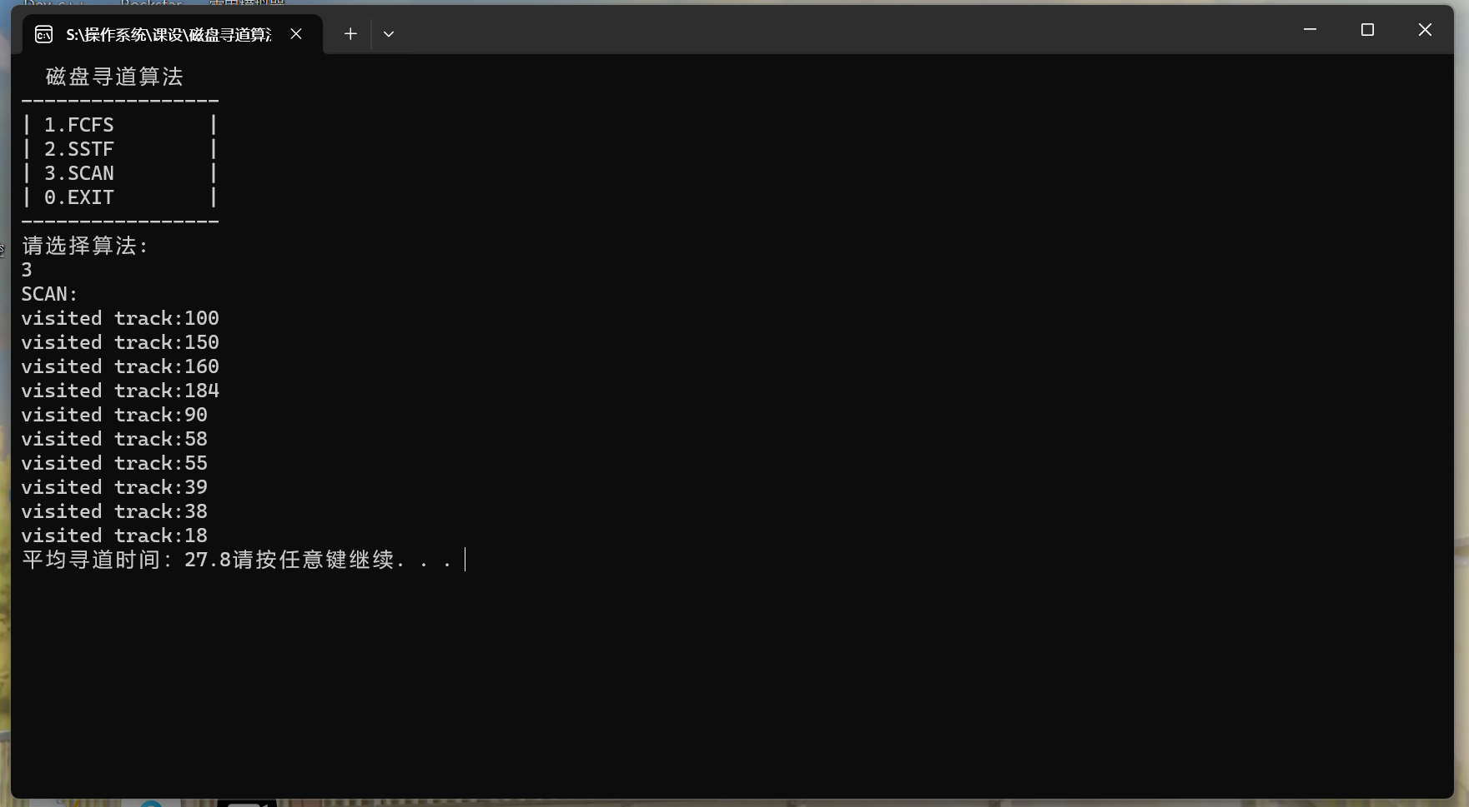
将磁道改成29,57,63,13,189,155,88,20,73
- FCFS
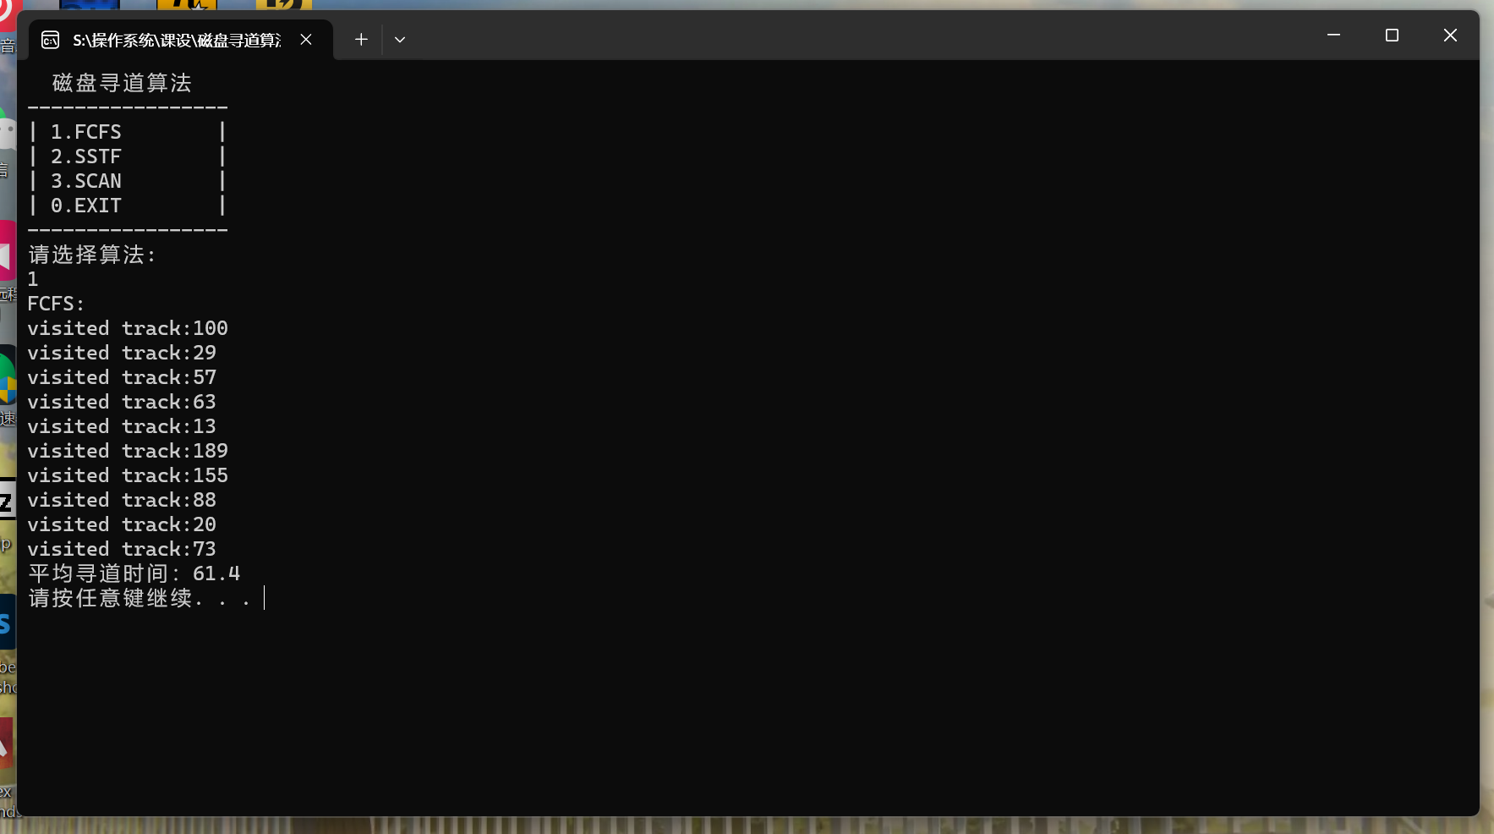
- SSTF
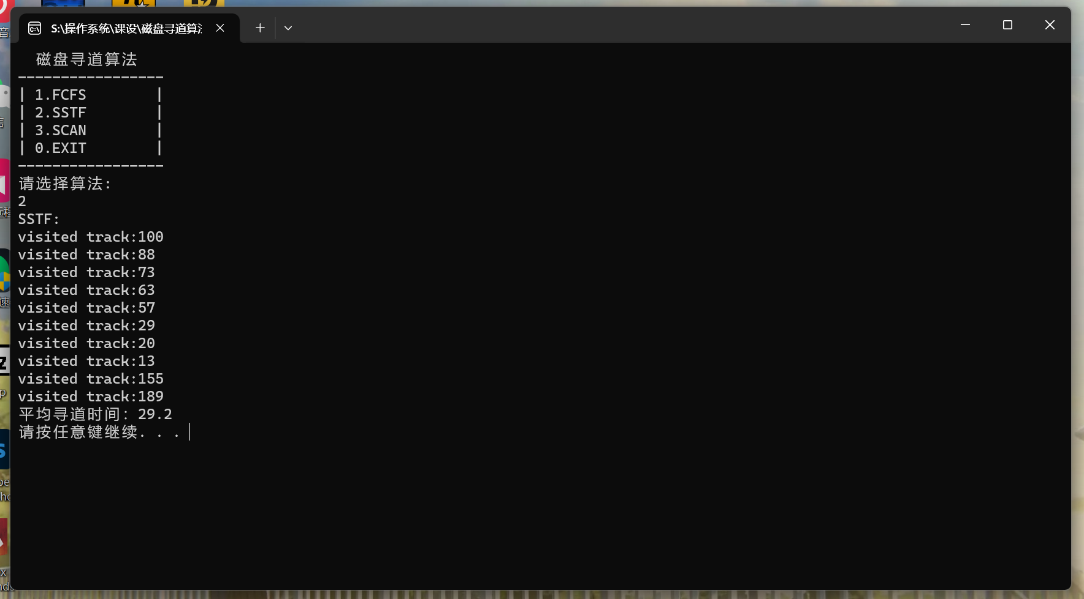
- SCAN
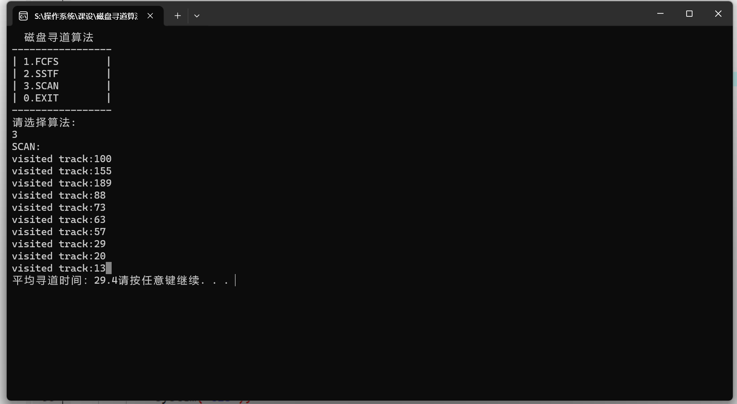
五、总结
主要说明：
- 已经完成了哪些基本要求，完成情况；
完成了所有的任务，磁盘寻道算法，线程信号量，页面置换算法，作业调度算法。
- 未完成哪些基本要求，说明原因；
全部完成了
- 遇到了哪些困难，怎么解决；

在第一题中，关于线程库和互斥锁库以及包含的线程创建函数所需要的参数不清楚，后面通过查阅资料才知道各个参数的意义
第一个参数为指向线程标识符的指针。
第二个参数用来设置线程属性。
第三个参数是线程运行函数的起始地址。
最后一个参数是运行函数的参数。
来源（pthread_create函数详解-CSDN博客）
在第二题中，在设计如何判断作业是否结束时，我们有两种方案：
1.在结构体中定义信号量
2.设置一个数组存放信号量
我们最后选择第一个，因为第二种多加循环区遍历。除此之外，在fcfsjudge函数中，关于作业能执行的条件以及什么时候能调入内存也是尝试了很多种，最终通过不断地运行和调试，找到了正确的条件，
还有time函数在如何计算作业调入外存数时，使用count函数计算不在内存和未被执行的作业数，反推要调入外存的作业数作为条件来终止函数。
第三题中，最难的点在caculate函数的编写，在缺页后，要计算在物理块中要弹出的元素，这里就有很多种情况：比如，能够在页面号中找到物理块中出现的两个元素，我们就用信号量标记，再查找未被标记的元素，便是要弹出的元素。如果是只有一个元素被标记，还得分两种情况：
- 被标记的是第一个元素，则要返回后一个元素
2.不是第一个元素，则遵照去除时间存在最久的即第一个元素。最后一种就是一个都没有，也是返回第一个元素。
条件一多，编写起来就容易出错，比如在编写LRU算法中，因为采用的是栈，所以在找到了要弹出元素，还要考虑如何弹出该元素上方元素，和再次压入剩余元素以及新元素，经过不断尝试最终使用数组存放弹出的元素，然后从最后一个之前的元素开始压入栈，再在最后补上新元素，便能实现物理块元素更新
在第四题中，比较难的在sstf算法，因为要不断查找离当前磁道最近的磁道号，所以我们就不断遍历磁道通过与当前磁道相减取绝对值，来确定下一个移动的磁道号，但是，当更新当前磁道后，出现一个问题，下一次遍历的时候，当和自身相减的时候值为零，这样就造成了循环，我们选择在更新磁道后面把磁道更新成一个很大的值，这样就解决了下一次和自身相减时值为零而造成的循环。
- 扩充了哪些功能(选写)、系统的特色
设置了菜单页面，将算法都整合到一个程序中且可以循环选择功能，不需要反复运行多个程序实现。考虑到算法的普遍适用性，也可以改成手动输入数据，比如有些函数要遍历数据要知道输入数据的长度，可以用sizeof来获取或者在结构体中设置length记录长度，提高了可用性。

